物理结构设计
卡片基础信息表
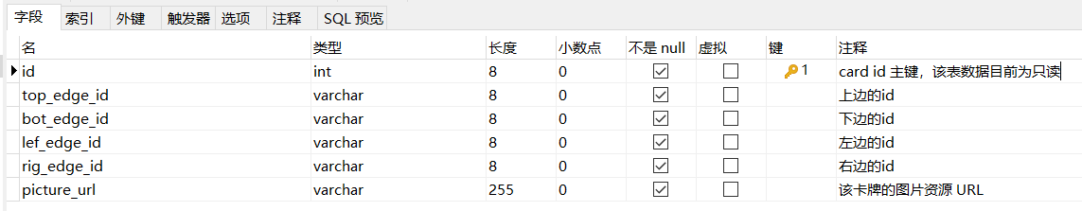

卡片边类型表
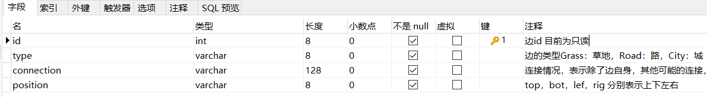

对局结果记录表
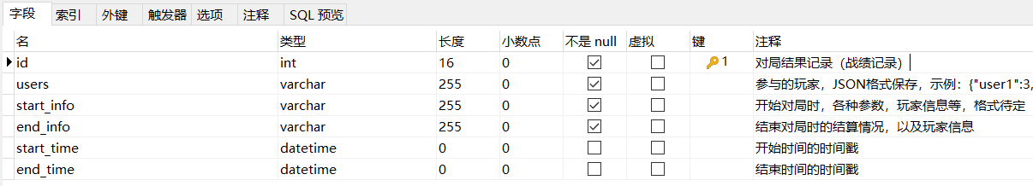

对局日志记录表
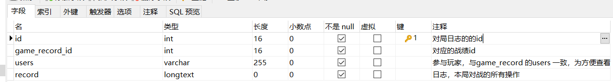

用户表
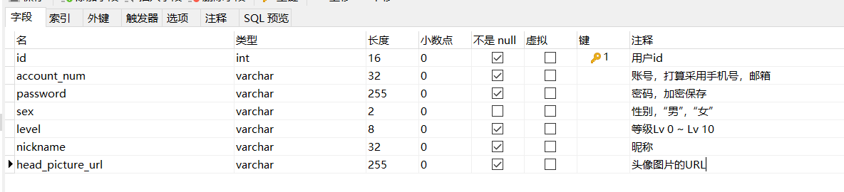

数据字典设计

表名 | 卡片基础信息表（card）
描述 | 记录所有卡片的基本信息
字段 | 中文名 | 类型 | 能否为空 | 备注
id | 卡片id | Int(8) | N | 卡片id，主键，该表数据目前为只读
top_edge_id | 上边id | varchar(8) | N | 上边的id
bot_edge_id | 下边id | varchar(8) | N | 下边的id
lef_edge_id | 左边id | varchar(8) | N | 左边的id
rig_edge_id | 右边id | varchar(8) | N | 右边的id
picture_url | 卡片图形url | varchar(255) | N | 该卡牌的图片资源 url

表名 | 卡片边类型表（edge）
描述 | 记录卡片边的信息
字段 | 中文名 | 类型 | 能否为空 | 备注
id | 边界id | Int(8) | N | 边id，主键，目前为只读
type | 种类 | varchar(8) | N | 边的类型Grass：草地，Road：路，City：城
connection | 连接 | varchar(128) | N | 连接情况，表示除了边自身，其他可能的连接，示例JSON保存：若自身position为top，他的连接{“bot”:“true”,"lef":"false","rig","false"}表示该边为上边，与底边连接，不与左边与右边连接
position | 位置 | varchar(8) | N | top，bot，lef，rig 分别表示上下左右

表名 | 对局结果记录表（game_record）
描述 | 记录对局结果的信息
字段 | 中文名 | 类型 | 能否为空 | 备注
id | 对局结果id | Int(16) | N | 对局结果的id
users | 用户 | varchar(255) | N | 参与的玩家，JSON格式保存，示例：  {"user1":3,"user2":12,"user3":1,"user4":14,"user":0}表示参与玩家为四名，id分别为3，12，1，14 ；0表示空位
start_info | 开始信息 | varchar(255) | N | 开始对局时，各种参数，玩家信息等，格式待定
end_info | 结束信息 | varchar(255) | N | 结束对局时的结算情况，以及玩家信息
start_time | 开始时间 | datetime | Y | 开始时间的时间戳
end_time | 结束时间 | datetime | Y | 结束时间的时间戳

表名 | 对局日志记录表（log）
描述 | 记录对局中的信息
字段 | 中文名 | 类型 | 能否为空 | 备注
id | 对局日志id | int(16) | N | 对局日志的id
game_record_id | 种类 | int(16)) | N | 对应的战绩id
users | 连接 | varchar(255) | N | 参与玩家，与game_record 的users 一致，为方便查看多设置一个。
record | 位置 | longtext | N | 日志，本局对战的所有操作

表名 | 用户表（user）
描述 | 记录玩家的信息
字段 | 中文名 | 类型 | 能否为空 | 备注
id | 用户id | int(16) | N | 用户的id
account_num | 账号 | varchar(32) | N | 账号，打算采用手机号，邮箱
password | 密码 | varchar(255) | N | 密码，加密保存
sex | 性别 | varchar(2) | Y | 性别，“男”，“女”
level | 水平 | varchar(8) | N | 等级Lv 0 ~ Lv 10
nickname | 昵称 | varchar(32) | N | 昵称
head_picture_url | 头像url | varchar(255) | N | 头像图片的url

